«В гости к Чуче».
Вот уже 5 год подряд 10 июня проходит краевой интерактивный уличный фестиваль карнавал кукол «В гости к Чуче».
Наши дети детского сада, тоже принимали в этот день участие в конкурсах и фестивалях.
Из нашей группы «Смешарики» принял участие 3девочек.
Чудесницы Ульяна с мамой участвовали в номинации «Я-кукла». Они приготовили замечательный костюм «Хозяйка медной горы».
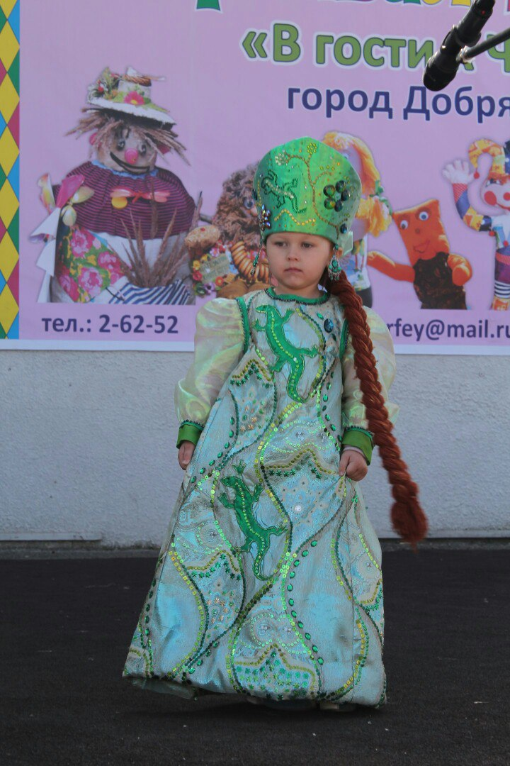
Творческие мастерицы Альфия с мамой принимали участие в номинации «МеждуНАРОДНАЯ Кукла». Своими руками сделали традиционную народную куклу –оберег для счастливого материнства.
Умелые рукодельницы Аня с мамой участвовали в номинации «ЭКО-кукла». Они сшили чудесную куколку-красавицу.
Всех участниц наградили сертификатами и билетами в кинотеатр «Орфей» на представление ТЮЗа «Сказки Оле Лукойе».
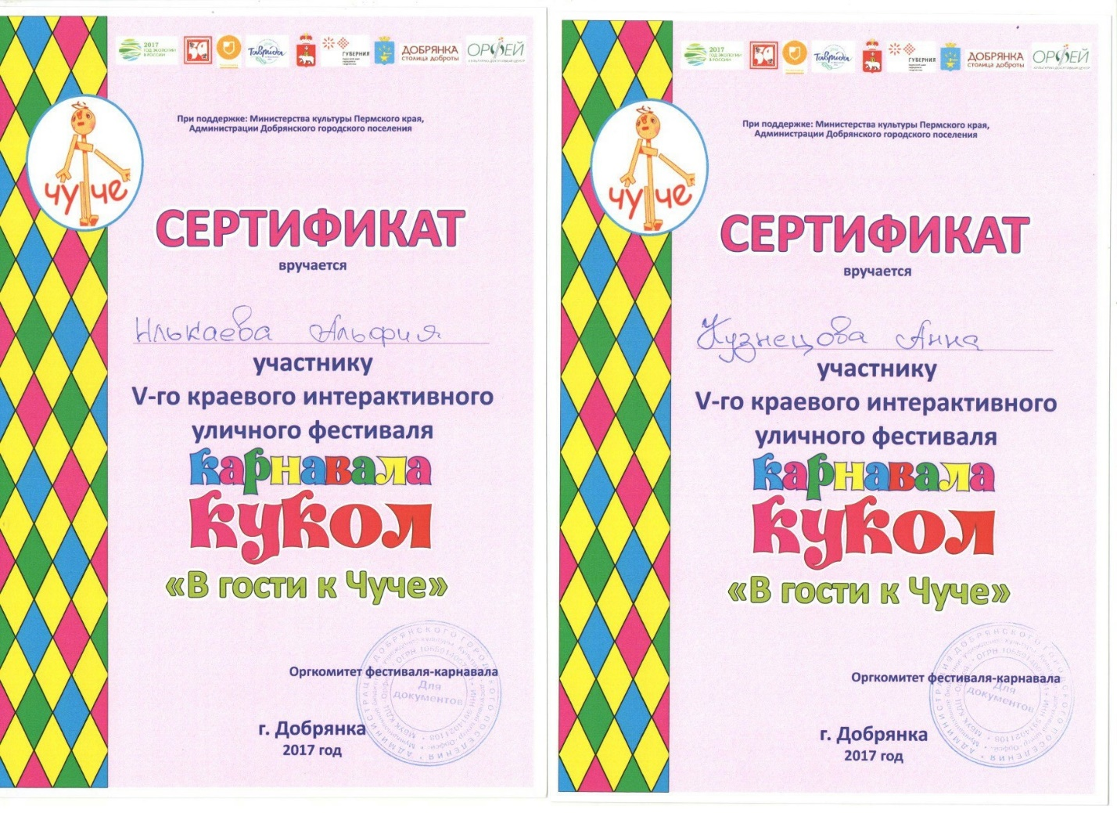

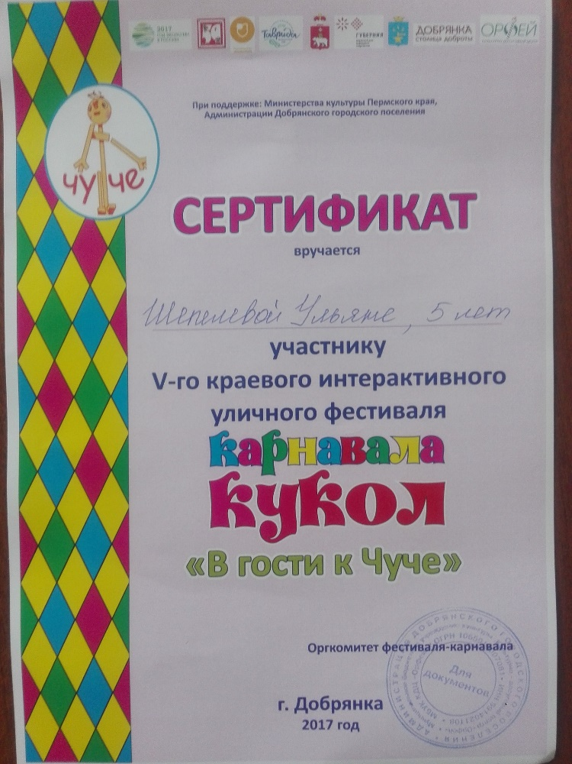
Благодарим, наших замечательных мам и девочек, что принимали участие в таком замечательном конкурсе, главное не результат, а возможность проявить себя. Желаем дальнейших творческих успехов.

